**Муниципальное бюджетное общеобразовательное учреждение**

**«Каргасокская средняя общеобразовательная школа-интернат №1»**

**План-конспект занятия**

**Тема: «Прочные конструкции»**

**Форма проведения:**

**Адресат:** учащиеся 10-11 лет

**Автор-составитель**: Столяров Евгений Валерьевич

учитель технологии

с. Каргасок

2023

**Оглавление**

1. Пояснительная записка…………………………………………………………………………………………3
2. Содердание ……………………………………………………………………………………………………...4
3. Список литературы и электронно-образовательных ресурсов………………………………………………10
4. Приложение 1 …………………………………………………………………………………………………...11
5. Приложение 2 …………………………………………………………………………………………………..12
6. Приложение 3 …………………………………………………………………………………………………...13

**Пояснительная записка**

В течении нескольких лет в образовательном процессе прослеживается тенденция к преобразованию и усовершенствованию методов преподавания с применением информационных и коммуникационных технологий (ИКТ) и, в частности, специализированной робототехники, направленной на образование. Так как окружающий мир оценивает научную и техническую грамотность и знание новых технологий, процесс образования может играть важную роль в улучшении соответствующих навыков. Данная разработка занятия составлена с применением S.T.E.A.M технологии.

Целью разработки является развитие критического и аналитического мышления, знакомство с видами роботов и процесс их использования в учебном процессе с направленностью на междисциплинарные связи, чему способствуют возможности обучения.

**Новизна.**

Уникальность работы по робототехнике заключается в возможности объединить конструирование и программирование в одном курсе. Для этого, в качестве основных технических ресурсов и платформы для детского исследования, конструирования и создания роботов используются конструкторы разных видов. Это, в свою очередь, позволяет через техническое творчество достигать интеграции знаний из областей математики, физики, естественных наук с развитием инженерного мышления. В работе заложено углубленное взаимодействие ребенка с миром научно-технического творчества, включающее в себя путь от авторского воплощения замысла до создания автоматизированной модели, проекта.

**Актуальность:**

Актуальность внедрения лего - конструирования и робототехники значима в свете внедрения ФГОС , так как: - является великолепным средством для интеллектуального развития дошкольников; - позволяет педагогу сочетать образование, воспитание и развитие дошкольников в режиме игры (учиться и обучаться в игре); - позволяет воспитаннику проявлять инициативность и самостоятельность в разных видах деятельности – игре, общении, конструировании и др. -объединяют игру с исследовательской и экспериментальной деятельностью, предоставляют ребенку возможность экспериментировать и созидать свой собственный мир, где нет границ. Сегодня дети с раннего возраста окружены автоматизированными системами, и от их умения ориентироваться в составляющих научно-технического прогресса зависит дальнейшая интенсификация производства в нашей стране и во всем мире.

**План-конспект (технологическая карта) занятия**

Ф.И.О. Столяров Евгений Валерьевич

Раздел программы: Робототехника

Тема занятия: «Прочные конструкции»

Возраст: 10-11 лет

Тип занятия: Открытия новых знаний

Цель занятия: Развитие способностей детей к наглядному моделированию, создание и запуск рабочей модели «*Симулятор землетрясения****».*** Исследование характеристик зданий, которые повышают его устойчивость к землетрясению, используя симулятор землетрясений, сконструированный из кубиков LEGO.

|  |  |  |
| --- | --- | --- |
| Задачи урока:  **образовательная** Исследование характеристик зданий, которые повышают его устойчивость к землетрясению, используя симулятор землетрясений, сконструированный из кубиков LEGO.   * **развивающая**:способствовать развитию у учащихся познавательный интерес, умения выделять главное, сравнивать, обобщать и формулировать выводы. * **воспитательна**я содействовать воспитанию уважительного отношения к одногруппникам, при парной и групповой работе. Прививать патриотизм к родному краю, стране.  1. Планируемые результаты:   **предметные**: Исследование характеристик зданий, которые повышают его устойчивость к землетрясению, используя симулятор землетрясений, сконструированный из кубиков LEGO.  **метапредметные**   * **регулятивные** формировать умение определять цель деятельности на занятии; Формировать умение оценивать учебные действия в соответствии с поставленными задачами; Осуществлять проверку и взаимопроверку работ. * **познавательные** формировать умение устанавливать аналогии; Формировать умение отвечать на простые и сложные вопросы педагога, находить нужную информацию; Самостоятельно выполнять задание педагога * **коммуникативные** формировать умение слушать и понимать других; Формировать умение оформлять свои мысли в устной форме; Учиться согласованно работать в группах.   **личностные** формировать мотивацию к бучению и целенаправленной познавательной деятельности; Воспитать бережное отношение к творчеству; Способствовать проявлению стремления использовать полученные знания в процессе обучения другими предметами и в повседневной жизни. |  |  |

Педагогические технологии: Икт, интерактивные, здоровье сберегающие

|  |  |  |  |  |  |  |
| --- | --- | --- | --- | --- | --- | --- |
| Этап фрагмента урока | Методы и приемы работы | Деятельность учителя | Деятельность обучающихся | Форма организации учебной деятельности | Дидактическое средство, интерактивное оборудование | Форма контроля, взаимоконтроля и самоконтроля |
|
| **Организационно-мотивационный этап**  2 мин | *Словесный* | Приветствие учащихся, проверка готовности к уроку. Включение в деловой ритм.  Приветствие: “Здравствуйте!” Я очень рад вас видеть на нашем уроке! | Приветствуют учителя, друг друга, проверяют готовность к уроку. | Фронтальная | - | Внешний контроль учителя за эмоциональной подготовкой детей к уроку |
| 1. **Актуализация знаний и пробное учебное действие. Проверка знаний прошлого занятия**   ***Цель:*** *Целеполагание и постановка задач.*  5-7 мин | *Метод наглядный прием игровой, словесный*  *прием «Беседа»* | Подводит к теме урока Ребята, давайте вспомним тему, которую мы изучали на прошлом уроке? Для этого поиграем в игру под названием «найди правильный ответ». На экране представлены элементы конструктора LEGO WeDO 2.0. <https://learningapps.org/view5370132>  Ваша задача выходить по одному к экрану и соотносим деталь к названию.  Ребята я на прошлом занятии предложил вам дома подготовить сообщения по следующим темам: Называю темы сообщений. **Сформулируйте тему урока.** | Ребята по очереди выполняют работу на экране. И совместно проверяют выполненное задание.  Выслушиваем сообщения по темам:   1. Тектонические плиты 2. Землетрясения 3. Что такое шкала Рихтера.   Предполагают тему занятия | Фронтальная, игровая | Интерактивная панель | Взаимный самоконтроль |
| Постановка учебной задачи  5-7 мин | *Метод наглядный, словесный,*  *прием «Беседа», словесный* | Совместная  постановка цели и задачи  Предлогаю ребятам посмотреть обучающее видео о сейсмоустойчивых зданиях  <https://vk.com/video-154890660_456239201> | Ребята смотрят видео.  Высказывают свои предположения,  Ответ учащихся.  Постановка учебной цели и задач:  - знакомство с понятием «Прочные конструкции».  - узнать, где применяется симулятор землетрясения.  Ребята работают с компьютерами и ставят перед собой задачу : Создание и программирование симулятора землетрясений, и демонстрация работы данного устройства. | Фронтальная | Интерактивная  панель | Внешний контроль учителя за выполнением задания |
| Изучение нового материала  30-32 мин | *Частично-поисковый метод, словесный, прием «Беседа», наглядный* | Раздаю карточки на которых имеется половина пазла. *Приложение 2.* Организую деление на пары.  Ребята возьмите конструкторы и ноутбуки. И приступаем к работе согласно инструкции. Провожу инструктаж по ТБ при работе с конструктором *Приложение 1.*  *(Интерактивная технология, форма:*  *Работа в парах, практическая работа)* | Знакомятся с понятием.  Задача ребят заключается в том, чтобы, передвигаясь по классу найти себе пару.  Выполняют парную работу по сборке готовой модели и написание программы. | Парная, групповая, фронтальная  (Броуновское движение) | Интерактивная доска; интерактивная панель, ноутбуки  Наборы конструктора  LEGO WeDO 2.0. | Проверка  Самооценка |
| Гимнастика для глаз  2 мин | *Наглядный* | Проводит гимнастику для глаз  *(Здоровье сберегающая технология)* | Выполняют гимнастику для глаз | Фронтальная | Интерактивная панель | - |
| Первичное закрепление  25-30 мин | *Метод словесный, прием «Беседа»,*  *наглядный прием «Иллюстрация»,* | Организую демонстрацию получившихся работ ребят предлогаю по очереди показать и расказать о получившихся моделях.  Предлогаю провести самооценку о проделанной работе.  Прошу выступить ребят подготовивших сообщения | Выполняют задание в парах  Обсуждение выполненной работы.  Демонстрируют свои модели делают работу над ошибками. Выступают ученики по темам сообщений:   1. Самое высокое сооружение России 2. Знаменитый архитектор города Томска | Фронтальная, групповая | *Приложение 3* | Самооценка |
| Контроль знаний  5-7 мин | *Метод контроля, словесный, прием «Беседа», наглядный* | Провожу фронтальный опрос учащихся по пройденному материалу урока. Предлагаю посчитать на скорость, какое количество деталей ушло на создание модели «Симулятора землетрясений» | Отвечают на поставленные вопросы. Дополняют ответы других учеников. Сравнивают работы, анализируют и оценивают свою работу. Выполняют подсчёт деталей.  Самооценка | Фронтальная | Интерактивная панель | Взаимопроверка  Взаимооценка  Делают вывод о значимости, сложности и трудоёмкости процесса  Самооценка |
| Итог урока. Рефлексия  3-5 мин | *Метод наглядный, прием «Билетик на выход» словесный, прием «Беседа»* | Организую беседу о достижении цели урока. Подвожу итог урока.  Организую работу по самооценке.  - По какой теме работали? Какую цель ставили перед собой? Что нового узнали? Где пригодятся новые знания?  Предлогаю ребятам заполник «билетик на выход».  См. *Приложение 3*  Прощаюсь с учащимися. Благодарю за проделанную работу на уроке. | Подводят итог занятия.  Отвечают на вопросы | Фронтальная  Индивидуальная | Карточки оценивания  *Приложение 4* | Самооценка учащимися своей работы на уроке.  Словесная оценка от учителя результатов урока |

Литература, использованная педагогом для подготовки занятия:

литература для учащихся:

Сборник схем для сборки программирования конструктора LEGO WeDO 2.0 <https://disk.yandex.ru/d/L0xHnTdx-2TahQ>

.

литература для учителя:

- Бешенков, Сергей Александрович. Методика организации внеурочной деятельности обучающихся V-IX классов с использованием робототехнического оборудования и сред программирования / С.А. Бешенков, М.И. Шутикова, В.И. Филиппов // Информатика в школе. - 2019. - № 7. - С. 17-22.

-Евдокимова, В.Е. Организация занятий по робототехнике для дошкольников с использованием конструкторов LEGO WeDo / В.Е. Евдокимова, Н.Н. Устинова // Информатика в школе. - 2019. - № 2. - С. 60-64.

*Приложение 1*

***Техника безопасности при работе с конструктором***

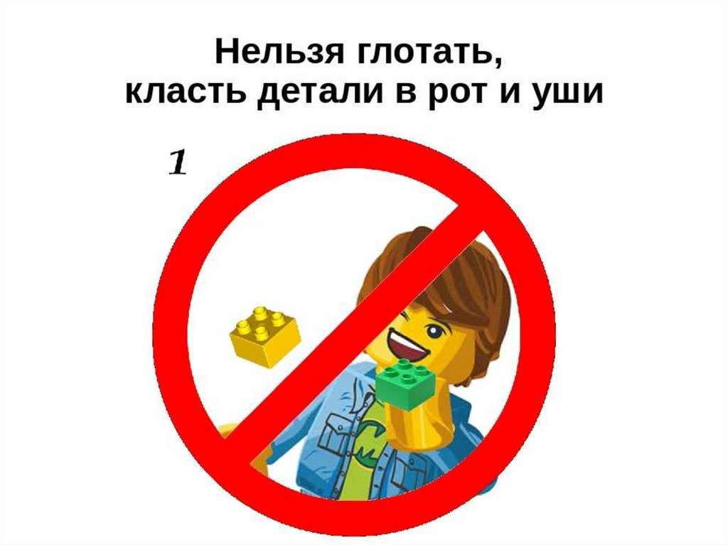

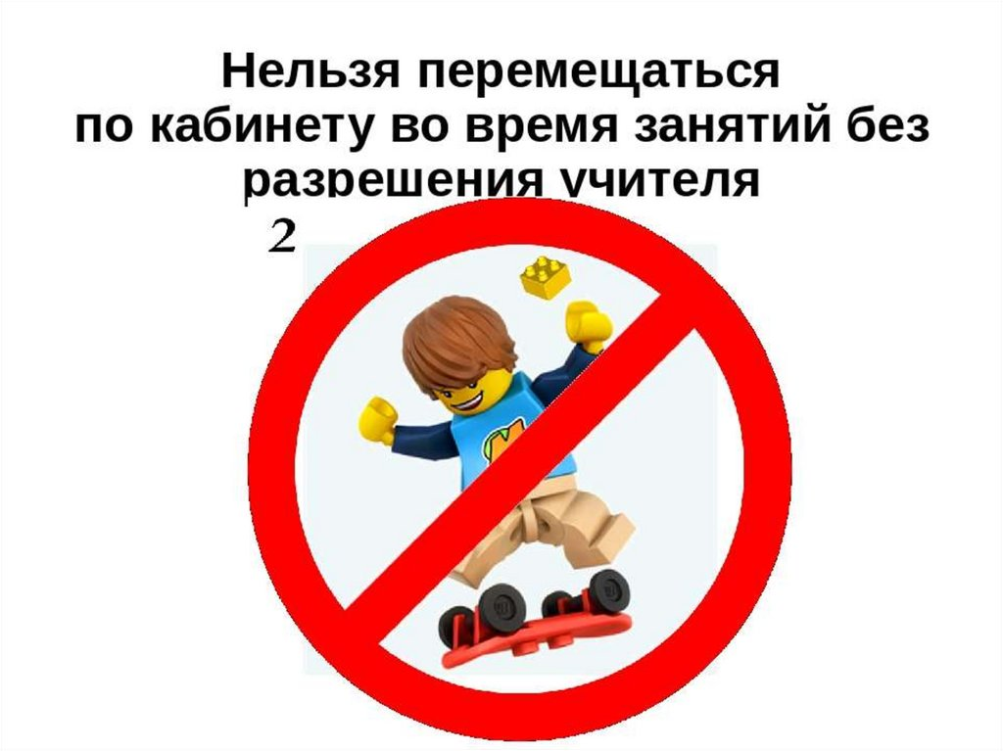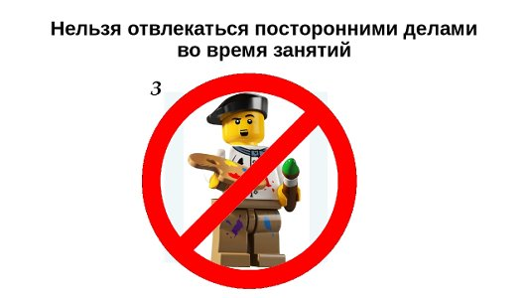

*Приложение 2*

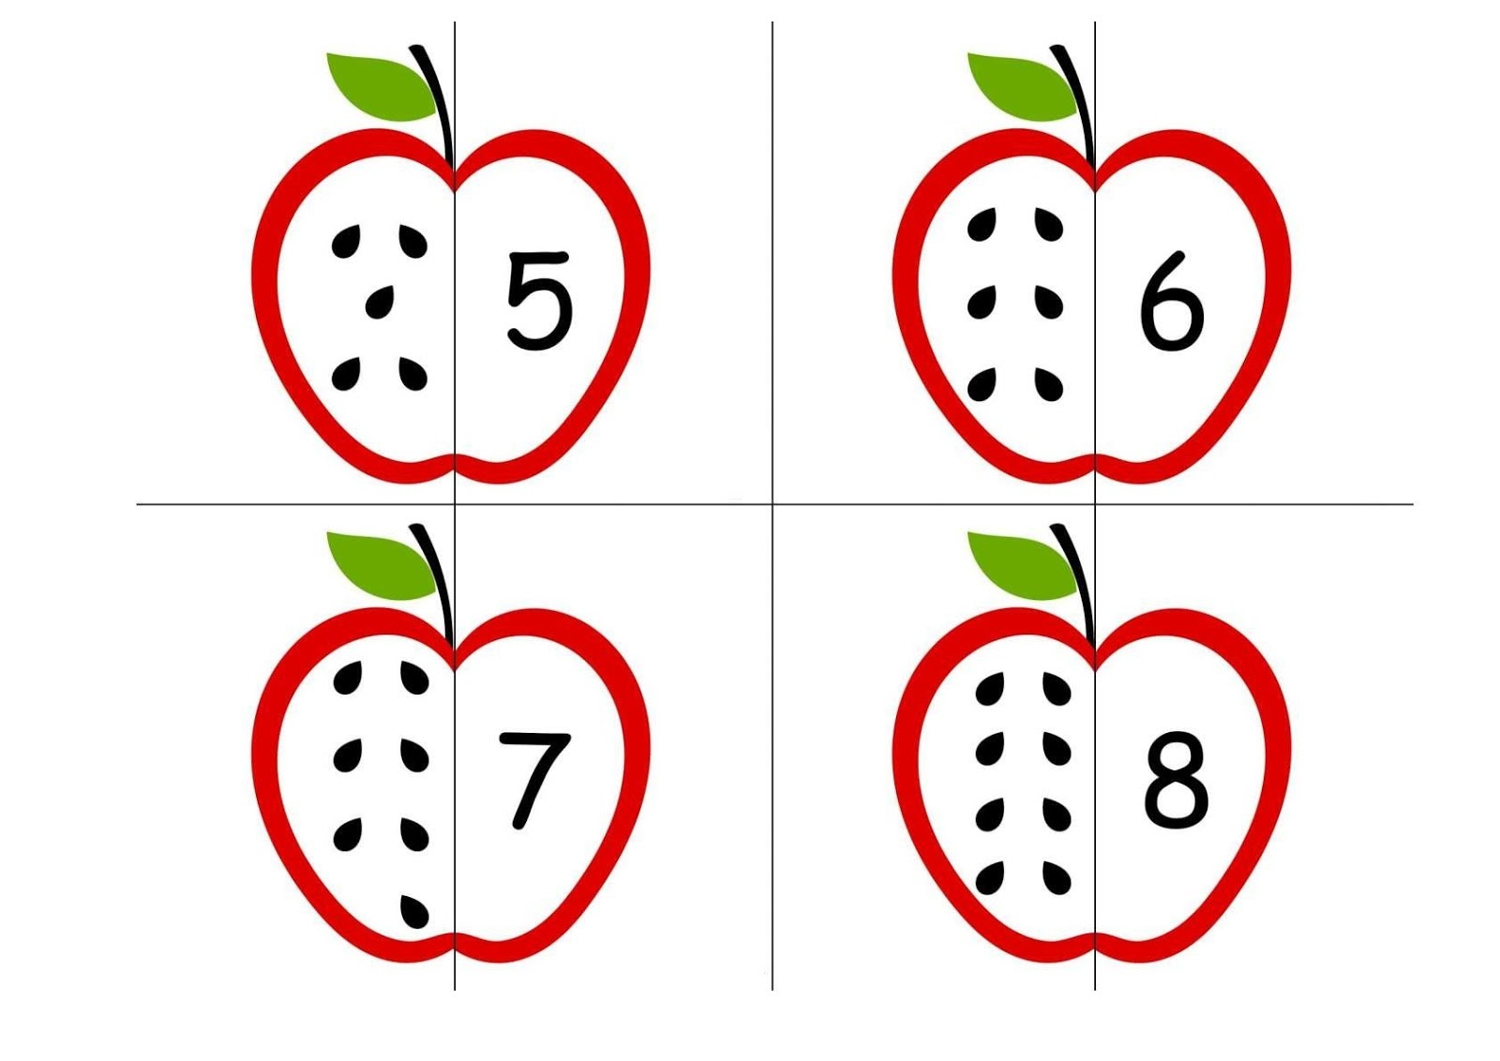

*Приложение 3*

